ROZHÝBEJTE LÉTO S LAHVEMI SODASTREAM
Společnost SodaStream, světový specialista na přípravu domácí perlivé vody, přichystal pro své fanoušky letní novinku – limitovanou edici lahví s názvem Sport Games. Sady tří lahví v národních barvách symbolizují sportovními disciplíny, v nichž sportovci reprezentují Českou republiku na Olympijských hrách. Přestože byla o rok odložena, pitný režim odkládat nemůžeme. Nové lahve pomáhají v jeho dodržování a zároveň jsou i designovým doplňkem, který nahradí nevzhledné jednorázové PET lahve ze supermarketu.
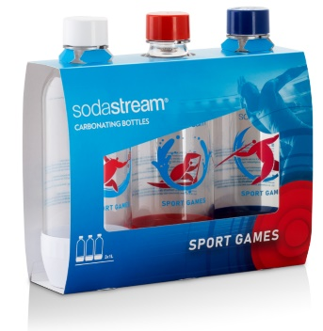
SodaStream uvedl na trh limitované sady lahví v národních barvách se sportovními motivy. Balení obsahuje trojici lahví v bílém, modrém a červeném provedení se skicou postavy sportovce – oštěpař, tenista, kanoista.
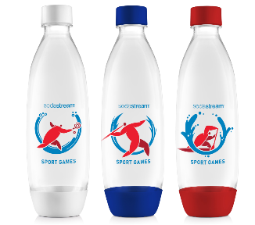
Litrové lahve jsou určeny pro perlivou i neperlivou vodu, jsou tlakuodolné, opakovaně použitelné a vyrobené ze zdravotně nezávadného materiálu bez BPA. K dostání je sada lahví typu Fuse, které jsou vhodné pro výrobníky SodaStream SPIRIT a sada lahví typu Jet vhodná pro výrobníky SodaStream JET.
Díky designovým lahvím Sport Games budete mít dostatek tekutin stále při sobě a nemusíte se starat o nakupování a tahání těžkých balených vod. Ušetří vám nejen námahu, ale i výdaje, a zároveň ochráníte životní prostředí před hromaděním jednorázového plastu. Nápoj bude vždy čerstvý a budete mít pod kontrolou nejen jeho správné skladování, ale i stupeň naperlení v intenzitě, jakou máte rádi.
Doporučená cena limitované edice SodaStream Sada lahví Jet Sport Games je 399,- Kč
Doporučená cena limitované edice SodaStream Sada lahví Fuse Sport Games je 399,- Kč

O značce SodaStream

SodaStream je specialistou na perlivou vodu nachystaný v pohodlí domova bez tahání lahví a jedničkou mezi perlivými vodami, co do počtu vypitých litrů. *

Firma se od svého počátku datovaného do roku 1903 soustředí na ucelenou nabídku výrobníků domácí perlivé vody a souvisejícího příslušenství. Jejím cílem je nabídnout příjemný způsob přípravy vlastní perlivé vody v pohodlí domova místo tahání protivných plastových lahví a následného vynášení hromad plastového odpadu. Počtem stisknutí výrobníku si zákazník sám volí výslednou perlivost vody a přidáním čerstvého ovoce má možnost vytvořit lákavé pití bez zbytečných cukrů či sladidel pro sebe i svou rodinu. Litr vlastní domácí perlivé vody přitom vyjde na velmi příznivou cenu 2,57 Kč, takže si za pohodlí nemusí zákazník zbytečně připlácet.
Kromě svého pohodlí navíc používáním každého jednoho výrobníku domácí perlivé vody SodaStream domácnosti ochrání přírodu v průběhu tří let přibližně před 2 500 prázdnými PET lahvemi od nápojů.

Pro další informace a novinky navštivte adresu www.sodastream.cz.

* Zdroj: Porovnání firemních dat s výzkumem trhu balené vody za rok 2014 společnosti Canadean.

Kontakt pro média:
Monika Straková
PHOENIX COMMUNICATION
140 00 | Praha 4 | Pod Vilami 785/22
monika@phoenixcom.cz
+420 774 814 654

